ESCUELA NORMAL DE EDUCACIÓN PREESCOLAR DEL ESTADO DE COAHUILA


Nombre del estudiante normalista: Zuñiga Muñoz Juritzi Mariel
Grado: __2°___ Sección: ___A___ Número de Lista: __29__
Institución de Práctica: _Ingeniero Eulalio Gutiérrez Treviño__
Clave: 05DJN0172U Zona Escolar: _151_ Grado en el que realiza su práctica: _2 “A”_
Nombre del Profesor(a) Titular: __Norma Edith Aguilar Brondo____
Total de alumnos: __29__ Niños: __16___ Niñas: __13__
Periodo de Práctica: _del 16 al 27 de may0 de 2022 Modalidad: Presencial

Nombre de la Situación Didáctica: ___ Proyecto Científico sobre el Agua _________________________
Fecha: ____16 al 20 de mayo______________________

Propósito de la Jornada de Práctica:
Desarrollo y aplicación de un proyecto científico sobre el cuidado del medio ambiente, en el jardín de niños.

Propósito de la Situación Didáctica:
Conozcan e identifiquen los usos y la importancia que tiene el agua mediante la enseñanza de las acciones favorables y desfavorables del ser humano para concientizar a los alumnos sobre el cuidado y la importancia del agua.

Campo de Formación Académica | Organizador Curricular 1 | Aprendizaje esperado
- Exploración y Comprensión del Mundo Natural y Social | Mundo Natural | Identifica y explica algunos efectos favorables y desfavorables de la acción humana del medio ambiente
 | Organizador Curricular 2
 | Cuidado del medio ambiente

Cronograma Semanal
HORA | LUNES | MARTES | MIÉRCOLES
9:00 a 9:05 | Saludo de buenos días y fecha | Saludo de buenos días y fecha | Saludo de buenos días y fecha
9:05 a 9:10 | Entrega de gafete | Entrega de gafete | Entrega de gafete
9:10 a 9:25 | Anécdota y comentarios sobre lo que harían ellos | Cuestionamientos sobre las características del agua | Recuerda lo que se realizó un día anterior
9:25 a 9:35 | Explicación sobre las estaciones | Explicación sobre el aguan | Preguntas y explicación sobre los estados del agua
9:35 a 9:50 | Estación 1  (memorama) | Cuento  La gota que quería ser diferente | Comentarios de los experimentos y explicación de la actividad
9:50 a 10:05 | Estación 2  (Laberinto) | Comentarios y conocimientos previos sobre el ciclo del agua | Experimento 1  (Liquido)
10:05 a 10:20 | Actividad 2.  (Imagen) | Cuestionamientos y explicación del ciclo del agua | Experimento 2  (Solido)
10:20 a 10: 35 | Actividad 3.  (Dibujo) | Cuestionamientos sobre el ciclo del agua y su importancia | Experimento 3  (Gaseoso)
10:35 a 10:40 | Ordena y limpia tu lugar | Explicación de la importancia del ciclo del agua | Comentarios sobre los experimentos
10:40 a 11:00 | RECESO | RECESO | RECESO
11:00 a 11:10 | Comentarios | Explicación sobre la actividad de la gota | Registro de los experimentos
11:10 a 11:15 | Cuestionamientos | Realizan su gota | Explicación
11:15 a 11:40 | Elaboración del tríptico | Exposición de las gotas | Explicación
11:40 a 11:50 | Comentarios | Explicación sobre la importancia de cuidar el agua | Cuestionamientos
11:50 a 12:00 | Orden y lumpia su lugar y entrega el gafete. | Ordena y lumpias su lugar y entrega de gafete | Ordena y limpia tu lugar
12:00 | Salida | Salida | Salida

HORA | JUEVES | VIERNES
9:00 a 9:05 | Saludo de buenos días y fecha | Saludo de buenos días y fecha
9:05 a 9:10 | Entrega de gafete | Entrega de gafete
9:10 a 9:20 | Recuerda las actividades | Recuerda las actividades
9:20 a 9:25 | Cuestionamientos previos | Cuento y comenta
9:25 a 9:35 | Observa y Comenta sobre las imágenes de la contaminación del agua | Instrucciones para realizar la actividad del cuento
9:35 a 9:50 | Actividad “aguas contaminadas” | Creación grupal del cuento
9:50 a 10:05 | Observa y reflexiona acerca de la actividad “aguas contaminadas” | Escucha la creación
10:05 a 10:35 | Actividad “a donde me lleve la corriente” | Escucha la breve conclusión sobre lo aprendido en la semana
10:35 a 10:40 | Comentarios sobre la actividad | Instrucciones sobre el producto para el mural
10:40 a 10:50 | Dibujo sobre una estrategia para el cuidado del agua | Dibuja el producto para el mural
10:50 a 11:00 | Exposición de los dibujos | Muestra al grupo el producto que realizo
11:00 a 11:30 | Educación Física | Educación física
11:35 a 12:00 | Ritmo, cantos y juegos | Exposición a padres de familia, compañeros y comunidad
12:00 | Salida | Salida

Secuencia de Situación Didáctica
Momentos | Actividades, Organización y Consignas | Recursos | Día | Aprendizaje Esperado
INICIO | Brinda el saludo de buenos días, observa la fecha escrita en el pizarrón.  Escucha tu nombre y pasa por tu gafete para el registro de tu asistencia.  Escucha la anécdota de la Maestra Practicante en donde menciona que tuvo un problema con el agua de su casa y que no pudo realizar diversas acciones como bañarse o lavarse los dientes y comenta de manera grupal qué opinas de la situación y que harías si estuvieras en esa situación. | -Pizarrón y plumones  -Gafete | Lunes  16 de Mayo del 2022 | Identifica y explica algunos efectos favorables y desfavorables de la acción humana sobre el medio ambiente.
DESARROLLO | Escucha las indicaciones respecto a la actividad que se realizara a continuación:  Realiza las actividades por estaciones, el grupo será dividido en 4 equipos de aproximadamente 7 personas considerando el total de los alumnos.  Estación 1  Usa el memorama sobre el agua y las acciones favorables y desfavorables del cuidado del agua.  Estación 2  Resuelve el laberinto del imprimible, usando crayolas.  Estación 3  Colorea la imagen de la forma en la que utiliza el agua en su casa.  Estación 4  Dibuja algo en relación a lo que te gustaría aprender.  Al terminar las estaciones ordena y limpia tu lugar  Comenta que te parecieron las actividades y cual te gusto más. | -Memorama  -Laberinto  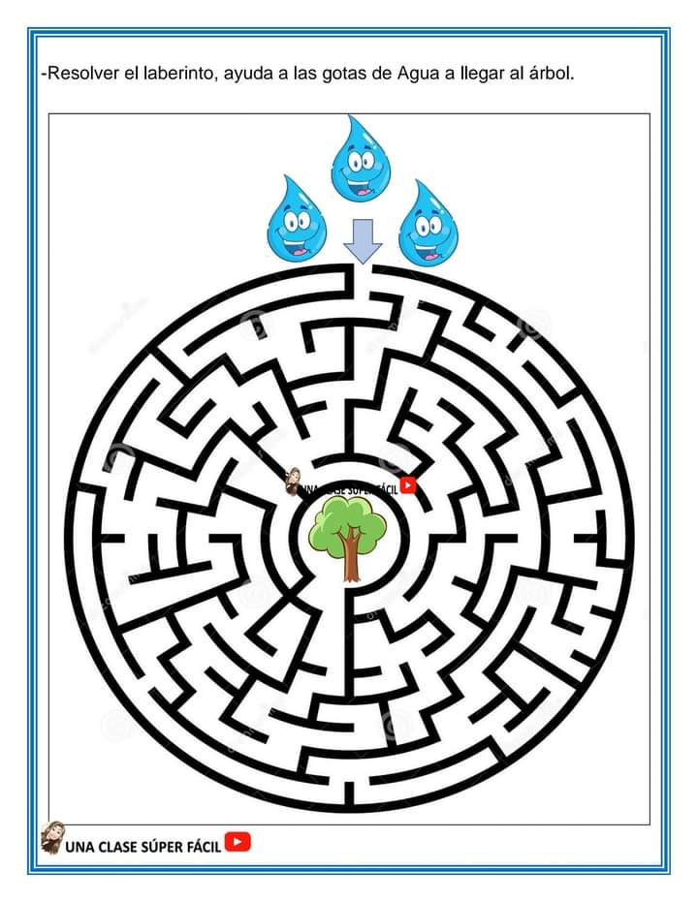  -Imagen sobre el uso del agua  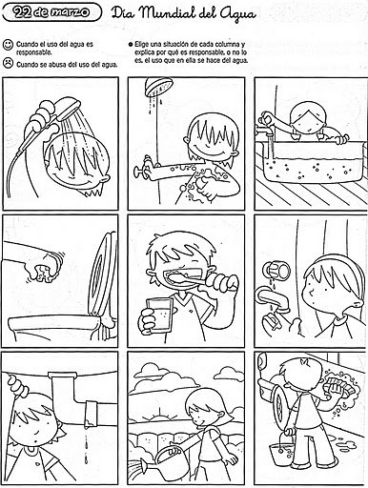  -Hojas maquina blancas y crayolas  -Marcadores
CIERRE | Comenta de manera grupal que te gustaría aprender acerca sobre el agua.  Responde a los siguientes cuestionamientos.  ¿Cómo les gustaría trabajar el cuidado del agua?  ¿Quieren hacer experimentos?  ¿Debemos de conocer que dicen los científicos sobre el agua?  Realiza de manera grupal y con ayuda de la maestra practicante el tríptico en donde se colocará las actividades que se realizaran, los materiales que se ocuparan, etc. Al terminar de realizar el tríptico escucha con mucha atención las actividades que se realizaran y comenta que opinas al respecto  Ordena y limpia tu lugar y entrega tu gafete. | -Pizarrón y plumones  -Tríptico  -Hojas de maquina de colores y blancas  -Pegamento y tijeras

Momentos | Actividades, Organización y Consignas | Recursos | Día | Aprendizaje Esperado
INICIO | ¿Qué es el agua? Y ¿En que consiste el ciclo del agua?  Brinda el saludo de buenos días, observa la fecha escrita en el pizarrón.  Escucha tu nombre y pasa por tu gafete para el registro de tu asistencia.  Contesta de manera grupal las siguientes preguntas  ¿Para qué utilizamos el agua?  ¿El agua tiene color?  ¿El agua tiene algún sabor?  Observa y escucha las respuestas que realizaron de manera grupal; Escucha con mucha atención la explicación sobre las características del agua y compara las respuestas.  Escucha con mucha atención la adaptación del cuento titulado “La gota que quería ser diferente” y al finalizar contesta las siguientes preguntas:  ¿Te gustó el cuento?  ¿De qué se trataba?  ¿Habías escuchado alguna vez sobre el ciclo del agua? | -Pizarrón  -Plumones -  -Adaptación del cuento titulado “La gota que quería ser diferente”.  https://www.guiadelnino.com/planes-para-ninos/cuentos-infantiles/5-cuentos-sobre-el-agua-para-ninos/la-gota-que-queria-ser-diferente | Martes 17 de mayo | Identifica y explica algunos efectos favorables y desfavorables de la acción humana sobre el medio ambiente.
DESARROLLO | Comenta de manera grupal que sabes acerca del ciclo del agua o qué crees que sea el ciclo del agua.  Observa con mucha atención la imagen del ciclo del agua y escucha con mucha atención su explicación.  Después de la explicación, contesta las siguientes preguntas: ¿Crees que el ciclo del agua es importante? ¿Cómo crees que nos ayuda el ciclo del agua?  Escucha la explicación sobre la importancia del ciclo del agua y cómo beneficia a los seres humanos.  Escucha la explicación de la actividad que se realizada a continuación:  Realiza una gota con ayuda de globos. Al globo tendrás que llenarlo con harina o maizena, después tendrás que colocarle una carita de manera libre recuerda colocar ojos y boca. | -Imagen del ciclo del agua  Pizarrón y plumón  Globos azules  Ojitos  Marcadores  Harina o Maizena
CIERRE | Enseña al grupo a modo de exposición como realizaste tu gota y comenta si fue difícil.  Escucha la explicación acerca de la importancia de cuidar el agua y comenta con tus compañeros qué acciones realizarías para cuidar el agua y la gota que acabas de realizar.  Limpia y ordena tu lugar y entrega tu gafete | 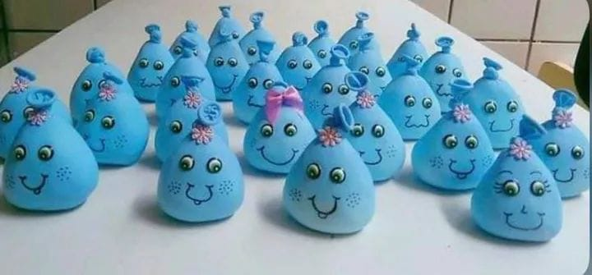

Momentos | Actividades, Organización y Consignas | Recursos | Día | Aprendizaje Esperado
INICIO | Brinda el saludo de buenos días, observa la fecha escrita en el pizarrón.  Escucha tu nombre y pasa por tu gafete para el registro de tu asistencia.  Recuerda lo que se realizo el día anterior.  Contesta las siguientes preguntas:  ¿conoces que son los estados del agua? ¿crees que el agua pueda cambiar su forma? ¿Crees que el agua se pueda hacer dura y fría? ¿Crees que el agua pueda volverse muy caliente?  Escucha la explicación acerca de los estados del agua en donde se verán el estado líquido, sólido y gaseoso y observa las imágenes que corresponden a cada uno de los estados.  Comenta si conoces y sabes que son los experimentos y menciona si te gustaría realizar unos en relación a los estados del agua | -Pizarrón y marcadores  -Imágenes sobre los estados del agua | Miércoles 18 de mayo 2022 | Identifica y explica algunos efectos favorables y desfavorables de la acción humana sobre el medio ambiente.
DESARROLLO | Presta mucha atención y atiende a las indicaciones  Realiza los tres experimentos con ayuda de la maestra practicante y contesta los cuestionamientos de cada uno de los experimentos.  Registra en una hoja de maquina lo que se realizo en cada uno de los experimentos. | -Material de cada uno de los experimentos  - Registro de los experimentos
CIERRE | Escucha la explicación de cada uno de los experimentos y comenta que experimento te gusto más.  Recuerda lo que realizaste hoy y contesta los cuestionamientos: ¿Te gusto realizar experimentos? ¿Qué es el estado líquido? ¿Cómo se pone el agua cuando está en estado sólido? ¿Qué pasa con el agua cuando esta en estado gaseoso?  Ordena y limpia tu lugar y entrega tu gafete
LIQUIDO:
INICIO | El Estado liquido  Escucha con atención recuerda la información sobre el estado liquido y observa los ejemplos  Presta atención a las indicaciones. | Imágenes del estado liquido del agua | Miércoles 18 de mayo 2022 | Identifica y explica algunos efectos favorables y desfavorables de la acción humana sobre el medio ambiente.
DESARROLLO | Experimento 1 “Arcoíris”  Llena, 5 vasos de plástico con agua.  Agrega unas gotas de colorante a cada vaso.  Diluye bien el colorante con un palito.  Usando las Servitoalla, dóblalas para que se forme un rectángulo.  Coloca las Servitoalla como se muestra en la imagen.  Observa qué sucede.  Participa dando respuesta a los siguientes cuestionamientos.  ¿Qué creen que le sucederá?  ¿Se mezclarán los colores? | Servitoalla.  Vasos de plástico transparentes.  Colorante.  Agua  Palitos.
CIERRE | Analiza lo visto en el experimento y comenta si sus hipótesis eran las correctas.  ¿Cuál fue tu parte favorita de todo el experimento?  ¿Qué fue lo que le sucedió a nuestro experimento?  ¿Qué aprendiste sobre el estado líquido?

SÓLIDO:

Momentos | Actividades, Organización y Consignas | Recursos | Día | Aprendizaje Esperado
INICIO | . “El estado sólido”  Escucha con atención y recuerda a información sobre el estado sólido del agua y observa los ejemplos.  Responde los siguientes cuestionamientos  ¿Has escuchado sobre los estados del agua?  ¿Qué sucede si metemos un vaso de agua al congelador?  ¿Qué otros ejemplos conoces? | Imágenes sobre el estado sólido del agua | Miércoles 18 de mayo 2022 | Identifica y explica algunos efectos favorables y desfavorables de la acción humana sobre el medio ambiente.
DESARROLLO | “El fluido no newtoniano”  -Escucha con mucha atención como se realizará el experimento de manera grupal. En donde deberás mezclar en un recipiente la Maizena, el agua y colorante. Deberás observar que estos materiales al combinarse se crea una reacción.  -Realiza el experimento individualmente  - Limpia su área de trabajo y se lava las manos | -Recipiente grande de plástico  -Cucharas de plástico  -Colorante comestible  -Maizena  -Agua
CIERRE | Analiza lo visto en el experimento y comenta si sus hipótesis eran las correctas.  ¿Cuál fue tu parte favorita de todo el experimento?  ¿Qué fue lo que le sucedió a nuestro experimento?

GASEOSO:

Momentos | Actividades, Organización y Consignas | Recursos | Día | Aprendizaje Esperado
INICIO | “El Estado Gaseoso”  Escucha con atención y recuerda la información sobre el estado gaseoso del agua y observa los ejemplos. Observa imágenes del estado gaseoso y comenta lo que observa.  Responde los siguientes cuestionamientos  ¿Has escuchado sobre los estados del agua?  ¿Qué sucede si metemos un vaso de agua al congelador?  ¿Qué otros ejemplos conoces? | -Imágenes sobre el estado gaseoso | Miércoles 18 de mayo 2022 | Identifica y explica algunos efectos favorables y desfavorables de la acción humana sobre el medio ambiente.
DESARROLLO | “El Estado Gaseoso”  -Escucha con mucha atención como se realiza experimento de manera grupal.  En donde se tendrá que poner el globo lleno de bicarbonato en la botella previamente llena de agua y vinagre observar como se realiza una reacción. | -Botella de vidrio.  -Agua  -Bicarbonato  -Globo  -Agua y vinagre
CIERRE | “Analiza lo visto en el experimento y comenta si sus hipótesis eran las correctas.  ¿Cuál fue tu parte favorita de todo el experimento?  ¿Qué fue lo que le sucedió a nuestro experimento?

Momentos | Actividades, Organización y Consignas | Recursos | Día | Aprendizaje Esperado
INICIO | Estrategias de cuidado  Brinda el saludo de buenos días, observa la fecha escrita en el pizarrón.  Escucha tu nombre y pasa por tu gafete para el registro de tu asistencia.  Recuerda lo que realizo días anteriores  Responde a las siguientes preguntas  ¿Ustedes saben lo que es el agua? ¿El agua tiene color? ¿Tendrá sabor? ¿Saben si tiene olor? ¿Para qué utilizamos el agua? ¿Cómo podemos cuidar el agua?  Observa las imágenes que se le presentan y comenta que es lo que observa en cada una de ellas.  Escucha con mucha atención las indicaciones para realizar el experimento. | -Pizarrón y marcadores  -Imágenes sobre la contaminación del agua. | Jueves 19 de mayo 2022 | Identifica y explica algunos efectos favorables y desfavorables de la acción humana sobre el medio ambiente.
DESARROLLO | Escucha con mucha atención las indicaciones para realizarla actividad de “Aguas contaminadas”  Escucha con atención las instrucciones y reglas para realizar el experimento. En donde tendrás que observar y reflexionar de manera grupal, como el agua es contaminada por la basura que se tira y que no es tan fácil limpiar esa agua  Participa en la actividad “a donde me lleve la corriente”  Pasa por las 4 estaciones del agua y realiza lo que le indica la tarjeta. | - 2 recipientes de plástico grandes  -Vasos de plástico  - Agua  - Tierra  - Envolturas de comida  - red de pesca pequeña  - Tarjetas  -Dado
CIERRE | Retroalimenta lo aprendido comentando que le parecieron las actividades y que fue lo que aprendió  Realiza un dibujo sobre cómo se puede cuidar el agua al final enseña al grupo a manera de exposición que realizaste acerca de como cuidar el agua  Ordena y limpia su lugar y entrega el gafete. | -Hoja de máquina  -Crayones de colores.

Momentos | Actividades, Organización y Consignas | Recursos | Día | Aprendizaje Esperado
INICIO | Cuidemos el agua  Brinda el saludo de buenos días, observa la fecha escrita en el pizarrón.  Escucha tu nombre y pasa por tu gafete para el registro de tu asistencia.  Recuerda las actividades que realizaste días anteriores  Escucha el cuento titulado “Lo más importante del mundo”  Rescate de saberes previos mediante la caja de las preguntas.  Participa respondiendo las preguntas acerca de lo aprendido durante la semana  Obtiene una medalla de reconocimiento por responder las preguntas. | -Caja de preguntas  -Papelitos con preguntas  -Medallas  Cuento titulado “Lo más importante del mundo” | Viernes 20 de mayo 2022 | Identifica y explica algunos efectos favorables y desfavorables de la acción humana sobre el medio ambiente.
DESARROLLO | A partir de las preguntas inventa de manera grupal un cuento sobre el cuidado del agua, tomando como referencia lo aprendido sobre lo que es el agua, los estados del agua y las estrategias de cuidado.Utiliza las tarjetas ilustrativas para ir creando la historia y después comparte con los demás su cuento.  Al final escucha la creación que realizaron de manera grupal.  Escucha con mucha atención las indicaciones para realizar la siguiente actividad: la cual consiste en realizar un producto (dibujo, collage, tríptico, etc) sobre como cuidar el agua.  Realiza un dibujo, collage o tríptico, sobre cómo debemos de cuidar el agua | - Tarjetas ilustrativas con nombres, (nubes, agua, sol, lluvia, arcoíris, etc).
CIERRE | Muestra a manera de exposición en el salón el dibujo, collage o tríptico, explica de qué trata su dibujo  Pega tú producto en el mural.  Expone sus dibujos a los demás (padres de familia, compañeros y miembros de la comunidad) en donde compartirá experiencias y que fue lo que aprendió en el transcurso de la semana para así concientizar a todos sobre la importancia del cuidado del agua.  Ordena y limpia su lugar y entrega su gafete.

Rúbrica.
Indicador | Lo hace | Lo hace con dificultad | No lo hace | Observaciones
Conoce algunas características del agua y del ciclo del agua
Reconoce los estados del agua y sus características

Participa en la elaboración del experimento y muestra interés
Genera hipótesis en los experimentos a realizar

Identifica y explica acciones favorables para el cuidado del agua
Identifica y explica acciones desfavorables del mal uso del agua
Brinda su opinión en las actividades

Muestra interés ante la actividad

Respeta las opiniones de sus compañeros

Escucha indicaciones


ESCUELA NORMAL DE EDUCACIÓN PREESCOLAR
TRABAJO DOCENTE Y PROYECTOS DE MEJORA ESCOLAR
PROYECTO CIENTÍFICO

Campo / Aspecto:  Exploración y Comprensión del Mundo Natural y Social. | Organizador curricular 1  Mundo Natural
Organizador curricular 2
Cuidado del medioambiente.
Aprendizaje esperado: Identifica y explica algunos efectos favorables y desfavorables de la acción humana sobre el medio ambiente.

Propósito: ¿Qué y para qué se quiere hacer?
Conozcan e identifiquen los usos y la importancia que tiene el agua mediante la enseñanza de las acciones favorables y desfavorables del ser humano para concientizar a los alumnos sobre el cuidado y la importancia del agua.

Problema/ Evento: ¿Por qué se quiere hacer?  Concientizar a los alumnos sobre el cuidado y la importancia del agua. |  | ¿A quién se dirige?:  Alumnos preescolares en edades entre 3 y 5 años.
Espacios ¿Dónde se va a hacer?:  Jardín de Niños y aulas. |  | Tiempo:  Una semana
Actividades: ¿Cómo se va a hacer?:  Preguntas  Imágenes ilustrativas  Anécdota (noticia)  Cuento  Experimento  Encuestas  Gráficas  Canciones  Cuentos  Taller  Imprimibles  Investigar diferentes estrategias de como usar correctamente el agua  Mural  Dibujos  Exposición |  | Materiales:  Imágenes, cinta  Investigar noticia  Cuento  Recipiente, agua, colorante, servitoallas  Cartulina, marcadores  Bocina, computadora, celular o laptop  Imprimibles  Investigar noticia, internet  Globos, marcadores  Noticias, libros, consulta  Hoja de máquina blanca, colores, crayolas, sacapuntas  Pintura, papel destraza, pegamento  Hojas de máquina blanca y de colores, crayolas, colores, borrador, imágenes,cinta, etc.
Fundamentación teórica:

- https://www.gob.mx/conagua/articulos/las-propiedades-del agua?idiom=es#:~:text=No%20tiene%20color%2C%20sabor%20ni,y%20siempre%20est%C3%A1%20en%20movimiento.
- https://www.fundacionaquae.org/wiki/caracteristicas-agua/
- https://concepto.de/estado-liquido/
- https://concepto.de/estados-del-agua/#:~:text=El%20estado%20gaseoso%20del%20agua,menos%20denso%20que%20el%20aire.
- Qué es el estado sólido del agua - Explicación para niños - React Spain Magazine
- https://concepto.de/cuidado-del-agua/

Adecuaciones Curriculares:
Observaciones:

Firma del estudiante normalista Firma del profesor titular

Firma del docente de la normal

